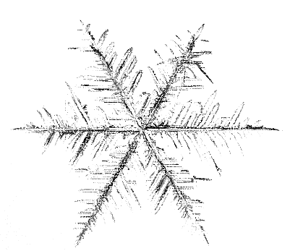Spolek rodičů a přátel ZŠ Pečky a Vzdělávací centrum Pečky Vás zve na

ADVENTNÍ SETKÁNÍ

3. 12. 2017 od 14:00 hodin na náměstí v Pečkách

* **Od 14:00 Vánoční jarmark, dětská vánoční přání** a **ANDĚLÉ** na náměstí
* **Od 14:00 Tvořivé dílny** v budově městské radnice a základní školy
* **SOUTĚŽ O NEJDOBŘEJŠÍ** **VÁNOČNÍ CUKROVÍ 😊**

Registrujte to své ve stánku na náměstí od 13:30 do 14:30, **vyhlášení vítězů** a předání cen v 16:30 tamtéž.

* **16:15** **Panenky** pro UNICEF na náměstí
* **Výstava betlémů**, Tř. 5. května 294, Pečky od 14:00 do 19:00, dále pak **26.- 30.12.2017**
* **14:00 – 15:00 Masarykovo náměstí**

Muzicírování dětí z **MC PRAMÍNEK** **a MAminek SObě**

Koledy a zpívánky **školáčků ze ZŠ a dětí z MŠ MAŠINKA**

* **15:15 – 15:50 Římskokatolický kostel sv. Václava**

**Saxofonový kvintet** s vánočním repertoárem ze **ZUŠ Pečky**

Dětský sbor **KUŇKY**

Výstava děl mladých **fotografů a výtvarníků**

* **17:00 ROZSVÍCENÍ VÁNOČNÍHO STROMU, ŽIVÝ BETLÉM a DECHOVÉ TRIO**
* **17:15 – 18:15 Římskokatolický kostel sv. Václava**

Chrámový zpěv **Svatotomášského sboru z Malé Strany**